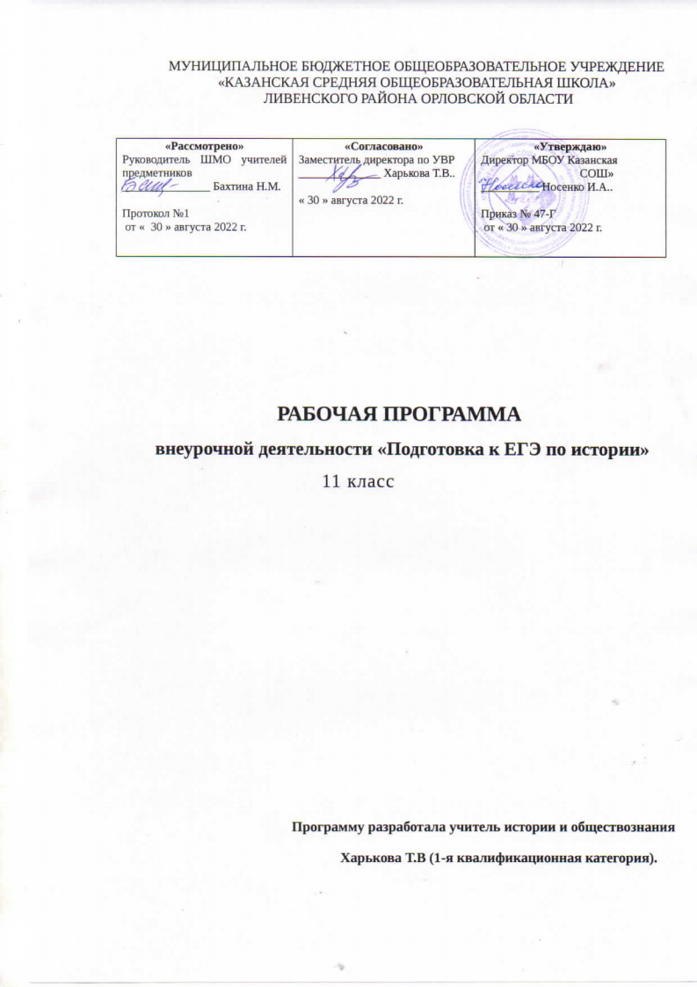
Курс внеурочной деятельности "Подготовка к ЕГЭ по истории в 10 классе"

Пояснительная записка

В условиях реформирования российской системы образования актуальной стала проблема подготовки учащихся к новой форме аттестации – ЕГЭ. Программа курса внеурочной деятельности «Подготовка к ЕГЭ по истории» предназначена для теоретической и практической помощи в подготовке к Государственной итоговой аттестации выпускников по истории в рамках Единого государственного экзамена. Программа курса ориентирована на повторение, систематизацию и углубленное изучение курса истории средней школы, а также на подготовку учащихся 10-11-х классов к ЕГЭ. Программа «Подготовка к ЕГЭ по истории России в 10 классе» призвана сделать данную подготовку более системной и эффективной. Использование образцов контрольных измерительных материалов (КИМов) позволяют придать содержанию программы практическую направленность. Содержание программы акцентирует внимание на анализ наиболее трудных вопросов курса истории, на технологию работы с тестовыми заданиями разного типа и уровня сложности. Отработка во время практикумов, тренингов типовых конструкций тестовых заданий позволит практически не тратить время на экзамене на понимание инструкции, на точное оформление ответа по всем направлениям. Программа «Подготовка к ЕГЭ по истории» рассчитана на 34 годовых часа (1 час в неделю). Программа может быть реализована как в 10-х, так и в выпускных 11-х классах с соответствующей корректировкой. Конкретные примеры заданий помогут учащимся подготовиться к ЕГЭ и систематизировать большой объем исторической информации.
Программа элективного курса составлена на основе:
- Федерального компонента государственного стандарта общего образования по истории (от 05.03.2004 №1089);
- Демонстрационного варианта контрольных измерительных материалов единого государственного экзамена 2019 года по обществознанию;
- Кодификатора элементов содержания и требований к уровню подготовки выпускников общеобразовательных учреждений для проведения в 2019 году единого государственного экзамена по обществознанию;
- Спецификации контрольных измерительных материалов для проведения в 2019году единого государственного экзамена по обществознанию.
Цель курса – целенаправленная и качественная подготовка учащихся к новой форме аттестации – ЕГЭ.
Задачи курса:
- повышение предметной компетентности учеников;
- развитие у учащихся устойчивого интереса к предмету;
- краткое изложение и повторение курса история;
- формирование умений и навыков решения типовых тестовых заданий;
- формирование умений выполнять задания повышенной и высокой сложности.
- воспитание положительного отношения к процедуре контроля в формате единого государственного экзамена;
- знакомство со структурой и содержанием контрольных измерительных материалов по предмету; распределением заданий различного типа (с выбором ответа, с кратким ответом, с развернутым ответом);
- формирование умения работать с инструкциями, регламентирующими процедуру проведения экзамена в целом; эффективно распределять время на выполнение заданий различных типов; правильно оформлять решения заданий с развернутым ответом;
- психологическая подготовка учащихся к государственной (итоговой) аттестации.

Принципы программы
- Принцип последовательной оптимизации деятельности – предполагает оптимальный отбор теоретического содержания и практического материала в оптимальной форме. Предусматривает минимально необходимое количество ключевых упражнений, творческих заданий.
- Принцип адекватности действий учителя и ученика – предполагает обучающую роль педагога в сочетании с активной практической деятельностью самого ученика.
- Принцип результативности обучения учащихся – предполагает постепенный переход обучающихся к выполнению заданий с большим уровнем сложности и ученической самостоятельности.
- Принцип элективного углубления - дает каждому ученику возможность выбора уровня усвоения образовательной области в соответствии со своими потребностями.
Методы программы
- Словесный (консультация, объяснение, диалог)
- Проблемный (разбор заданий части С)
- Деятельностный (письменные работы, тесты, эссе)
- Аналитический (графики, диаграммы)
Прогнозируемые результаты
- Реализация данной программы позволит осуществлять отработку практических навыков учащихся при подготовке к ЕГЭ.
- Реализация программы поможет учащимся в понимании качества подготовки и особенностей проведения ЕГЭ.
- Содержание программы позволит учащимся познакомиться со структурой и содержанием КИМ
- Реализация программы позволит учащимся позитивно настроиться на предстоящий ЕГЭ.
Экзаменационная работа по истории состоит из заданий, основными объектами проверки которых являются:
- Знание исторических фактов;
- Усвоение исторических концепций;
- Умение извлекать информацию из исторических источников, применять ее для решения познавательных задач
- ;Владение приемами исторического описания;
- Наличие представлений об оценках исторических событий, явлений, процессов, навыков оценочной деятельности.
Содержание программы « Подготовка к ЕГЭ по истории России в 10 классе» - 34ч.
1. Введение . Общие сведения об экзаменационной работе по истории. Ознакомление с кодификатором элементов содержания по истории для составления контрольных измерительных материалов (КИМ) единого государственного экзамена 2013 г. Правила заполнения бланков ЕГЭ по истории. Правила для сдающих единый государственный экзамен. Изучение инструкций к ЕГЭ -1 ч.
- Инструкция, предваряющая всю работу (она носит вводный характер, ее назначение состоит в том, чтобы подвести учащегося к выполнению работы);
- Инструкции, предваряющие или завершающие отдельные части работы (они обращают внимание на специфику заданий части, формулировку и запись ответов на них);
- Инструкции, предваряющие отдельные блоки заданий (например, задания к текстовому фрагменту);
- Инструкции, относящиеся к отдельным заданиям.
2. Работа с заданиями части 1 (А) с выбором ответа – 5 ч.
- Решение заданий на проверку исторических дат (1 час);
- Решение заданий на проверку исторических фактов (места, обстоятельств, участников событий) (1 час);
- Решение заданий на проверку понятий и терминов (1 час);
- Решение заданий на проверку осмысления характерных признаков событий и явлений (1 час);
- Решение заданий на понимание суждений о причинах и следствиях событий, а также понимание связей единичных фактов и общих явлений (1 час).
4. Работа с заданиями части 2 (В) – 9 ч.
- Решение заданий на установление последовательности событий - В1
- Решение заданий на выбор соответствующих положений – В2
- Решение заданий на соотнесение двух рядов информации – В3
- Решение заданий на выбор исключения – В4
- Решение заданий на пропущеное слово – В5
- Решение заданий на заполнение таблицы – В6
- Решение заданий на выбор трёх верных по тексту суждений – В7
- Решение заданий на работу с картой – В8, В9, В10, В11
- Решение заданий на работу с иллюстрацией – В12, В13
5.. Работа с заданиями части 3 (С) - 9 ч.
- Решение заданий на работ с источниками С1 - С3 – 2ч.
- Решение заданий на названия причин, характеристик – С4 – 2ч.
- Решение заданий на аргументацию, подтверждающую и опровергающую точку зрения С5 – 3ч.
- Работа над сочинением С6 – 2ч.
6.. Тематические тренировочные задания и теория - домашнее задание
- История России с древности до конца XVIII века
- История России XIX века
- Период 1900 – 1945 гг.
- Период 1945 – 2013 гг.
7.Контрольные работы – 9ч.

Календарно – тематическое планирование — 34 часа.
№ | Тема занятия | Кол-во час | Тип занятия | Дата проведения |  | Домашнее задание
 |  |  |  | План | Факт
1 | Вводный урок. Назначение и структура кодификатора. | 1 | Вводная лекция |  |  | Теория 1.12,1  20 тем. тестов.
2 | Структура и содержание экзаменационной работы | 1 | практикум |  |  | Теория 121 -126 Древнерусское государство 9 -12 век  20 тем. тестов
3 | Контрольная работа ( задания А и В) | 1 | Диагностический контроль |  |  | Работа над ошибками  Вариант (А,В)
4 | Особенности выполнения задания С. Теория по выполнению задания С6(сочинение) | 1 | Лекция |  |  | Написание сочинение  20 тем. тестов
5 | Теория по выполнению задания С6(сочинение) | 1 | тренинг |  |  | написание сочинения  20 тем. тестов
6 | Теория 121 -126 Древнерусское государство 9 -12 век» |  | Урок –контроль  Устный опрос |  |  | Контрольные  Тем. тесты.
7 | Контрольный тренинг за октябрь | 1 | Контрольная работа |  |  | Работа над ошибками
8 | Особенности выполнения задания А (выбор ответа) Решение заданий А на проверку исторических дат | 1 | тренинг |  |  | Теория «Русские земли в 12 – середине 15в.» 131 – 138  20 тем. тест.
9 | Теория «Русские земли в 12 – середине 15в.»131 – 138 |  | Урок –контроль  Устный опрос |  |  | Контрольные  Тем. тесты.
10 | Решение заданий А на проверку исторических фактов | 1 | тренинг |  |  | Теория «Русское государство во второй половине 15 в. – начале 17в. » 141 – 147  20 тем. тест.
11 | Контрольный тренинг за ноябрь | 1 | Контрольная работа |  |  | Работа над ошибками
12 | Теория 121 -126 Древнерусское государство 9 -12 век» |  | Урок –контроль  Устный опрос |  |  | Контрольные  Тем. тесты.
13 | Решение заданий А на проверку понятий | 1 | тренинг |  |  | Теория «Россия в 17в.» 211 – 216.  20 тем. тест
14 | Решение заданий А на проверку признаков событий и явлений | 1 | тренинг |  |  | Теория «Россия в 17в.» 211 – 216.  20 тем. тест
15 | Контрольный тренинг за декабрь | 1 | Контрольная работа |  |  | Работа над ошибками
16 | Теория «Россия в 17 в.» |  | Урок –контроль  Устный опрос |  |  | Контрольные  Тем. тесты.
17 | Решение заданий А на понимание суждений о причинах и следствиях событий, о связях единичных фактов и общих событий | 1 | тренинг |  |  | Теория «Россия в первой половине 18в.» 221 – 224.  20 тем. тест
18 | Особенности выполнения задания В. Решение заданий В1 на установление последовательности событий. | 1 | тренинг |  |  | Теория «Россия во второй половине 18в.» 231 – 236.  20 тем. тест
19 | Контрольный тренинг за январь | 1 | Контрольная работа |  |  | Работа над ошибками
20 | Теория «Россия в 18в» |  | Урок –контроль  Устный опрос |  |  | Контрольные  Тем. тесты.
21 | Решение заданий В2 на выбор соответствующих положений | 1 | тренинг |  |  | Теория «Россия в первой половине 19 в.» 311 – 319.  20 тем. тест
22 | Решение заданий В3 на соотнесение двух рядов информации | 1 | тренинг |  |  | Теория «Россия во второй половине 19 в.» 321 – 327.  20 тем. тест
23 | Контрольный тренинг за февраль | 1 | Контрольная работа |  |  | Работа над ошибками
24 | Теория «Россия в 19в» |  | Урок –контроль  Устный опрос |  |  | Контрольные  Тем. тесты.
25 | Решение заданий В4 на выбор исключения | 1 | тренинг |  |  | Теория «Россия в 1900 – 1916 г.» 411- 415  20 тем. тест
26 | Решение заданий В5 на пропущенное слово | 1 | тренинг |  |  | Теория «Россия в 1900 – 1916 г.» 411- 415  20 тем. тест
27 | Контрольный тренинг за март | 1 | Контрольная работа |  |  | Работа над ошибками
28 | Теория «Россия в 1900 – 1916г.» |  | Урок –контроль  Устный опрос |  |  | Контрольные  Тем. тесты.
29 | Решение заданий В6 на заполнение таблицы | 1 | тренинг |  |  | Теория «Россия в 1917 – 1920 г.» 421- 423  20 тем. тест
30 | Решение заданий В7 на выбор трёх верных по тексту суждений заполнение таблицы | 1 | тренинг |  |  | Теория «Россия в 1917 – 1920 г.» 421- 423  20 тем. тест
31 | Контрольный тренинг за апрель | 1 | Контрольная работа |  |  | Работа над ошибками
32 | Теория «Россия в 1917 – 1920г.» |  | Урок –контроль  Устный опрос |  |  | Контрольные  Тем. тесты.
33 | Решение заданий В8, В9, В10, В11 на работу с картой | 1 | тренинг |  |  | Общий вариант
34 | Пробный экзамен ЕГЭ по истории | 1 | Контрольная работа |  |  | Задание на лето

